档案信息上传至信息网的操作说明（学校修订版）
为了方便毕业生对档案流向的查询，方便各学校对毕业生档案信息维护，“信息网”系统在“就业信息管理”栏目下新增“档案流向管理”子栏目，该功能使学校可以在本地把档案流向数据整理好然后整体上传至“信息网”，具体操作如下：
- 下载本校的就业方案。
为了方便学校完善档案上传数据文件中的学生信息，可先下载就业方案，把就业方案中能用到的列保留，用不到的列删除，直接利用就业方案中的学生信息，这样可节省录入毕业生基本信息的时间。
注意：
（1）下载就业方案时，最好在打完报到证之后再下载，否则“接收单位”字段内容显示不完整。
（2）在下载的就业方案文档中保留的列有：院校名称、学号、姓名、性别、身份证号、学历、专业、生源地、院系、毕业去向、接收单位、档案转寄地址，共12列（其中三列红色字体的字段名需要修改），其他的列都删掉。
- 下载档案上传模板。
学校用户登录专区，点击“就业信息管理”栏目下的“档案流向管理”子栏目，下载档案上传模板。
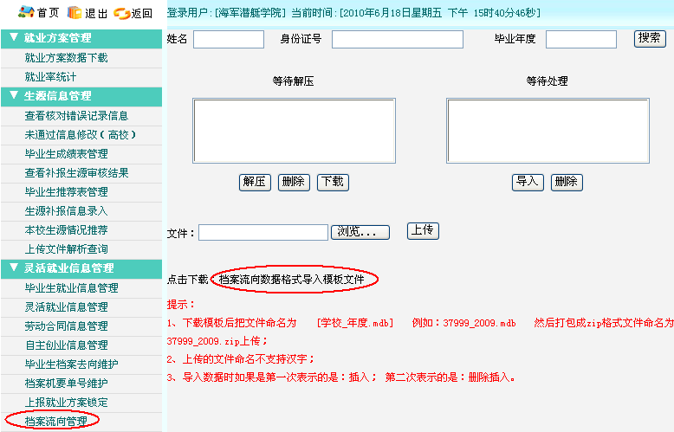
注意：
（1）下载下来的模板是Access文件，共有19列字段，其中12列在就业方案文档中已经有，我们在第1步操作中已经把这12列字段的信息保存下来。
（2）档案上传模板中的“档案编号”，是学校发送档案时给毕业生档案编写的一个发送流水号，建议学校按接收地进行连续编写流水号。如发送到济南人事局的档案流水号是连续的，编完济南的再编发送到青岛人事局的档案流水号。在档案发送明细单中，注明档案流水号的起止号。
（3）一个学校内的档案编号不要重复，如果学校的档案是分院系进行发送，学校可以制定统一的编号规则，以便各院系编写档案编号时不出现重复。
（4）档案上传模板中的“发档方式”及“发档号”，是指学校发送档案的方式及发送档案时的单据号。比如，学校是通过机要局批量发送的档案，则发档方式是机要，发档号就是机要号；如果是通过快递公司批量发送的档案，则发档方式是快递，发档号就是快递单号；如果是通过学校自送，则发档方式是学校自送，发档号可以是空。
- 结合就业方案文档及档案上传模板，整理档案上传文档。
方法有两种：
- 把就业方案文档作为档案上传文档
把第1步中整理的就业方案文档中的字段整理成与档案上传模板中的字段相同。
首先需增加7个字段：毕业年度、档案编号、档案负责人、发档方式、发档号、发档时间、备注。然后需把就业方案中的三个字段名修改成与档案上传模板中的字段名一致：院系改为“院系名称”、接收单位改为“档案接收单位”、档案转寄地址改为“发档详细地址”。
- 把档案上传模板作为档案上传文档
把第1步中整理的就业方案文档中的毕业生信息复制到档案上传模板中，注意复
制前需调整每一列的顺序，以防字段名与字段值不相符。
注意：不管按哪种方法操作，只要把上传的档案文件中的字段名称与档案上传模
板中的字段名称一致才可以，各字段的排列顺序可以与档案上传模板中的不一致。
- 在档案上传文档中完善学生的档案发送信息。
在档案上传文档中，完善就业方案中没有的信息，如毕业年度、档案编号、档案
负责人、发档方式、发档号、发档时间、备注等。如果就业方案中的12列字段值信息有错误的，可在档案上传文档中修改后再上传。
- 处理档案上传文档
- 把档案上传文档重命名为 [学校_年度.mdb]格式， 例如：37999_2010.mdb。
- 然后再把该文件压缩成zip格式，压缩后文件名变为[学校_年度.zip]格式，
如：37999_2010.zip。
- 把处理好的档案上传文档上传至信息网
- 学校用户登录专区，点击“就业信息管理”栏目下的“档案流向管理”子
栏目。
- 点击“浏览”按钮，找到处理后的档案上传文档，点击“上传”。
- 上传成功后，档案上传文档显示在等待解压框内，选中，点击“解压”按
钮进行解压。
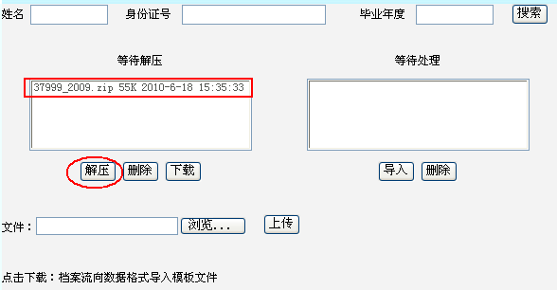
- 解压成功后，解压后的文件显示在等待处理框内，选中，点击“导入”，
提示成功导入**条数据。
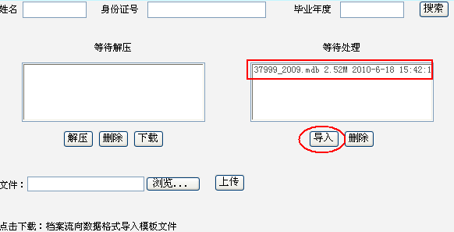
注意：导入时如果文件名重复是覆盖导入，文件名不重是追加导入。但在导入时
要把文件名命名为[学校_年度.mdb]的格式，所以在同一个毕业年度内，导入时是删除导入，即一个毕业年度只能导入一个文件，后导入的文件会覆盖上一次导入的文件。建议学校在整理档案上传文档时，最好把一个毕业年度的所有毕业生的档案信息汇总到一个文档中，统一上传。
- 搜索及修改毕业生档案信息
学校用户输入查询字段，如毕业年度，点击“搜索”按钮，可搜索出符合条件的毕业生的档案列表记录。
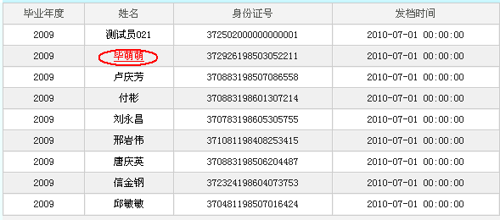
点击姓名，可查看或修改该毕业生的详细信息。
